**Edivator**

**基于百度大小模型的团队协作智能编辑器**

**[功能架构说明书]**

TABLE OF CONTENTS

1. 引言 4

1.1 项目背景 4

1.2 项目目标 4

1.3 主要功能 4

1.4 文档目的 5

2. 功能描述 5

2.1 用户注册与登录 5

2.2 工作台 5

2.3 编辑器基础功能 6

2.4 智能润色 6

2.5 智能辅助写作 7

2.6 多媒体信息提取： 8

2.7 文档标签提取： 8

2.8 智能信息可视化： 9

2.9 版本控制： 9

2.10 AI 聊天机器人： 10

2.11 文档模板： 10

2.12 企业管理： 10

2.13 团队管理： 11

2.14 通知系统： 12

3. 系统总体架构 12

3.1 分层架构： 12

3.2 各层的功能： 13

4. 数据架构 14

4.1 类设计： 14

4.2 系统类图： 20

5. 接口设计 22

6. 非功能性需求 22

6.1 性能需求： 22

6.2 安全性需求： 23

6.3 可用性需求： 23

6.4 可用性需求： 23

6.5 可测试性需求： 23

7. 部署架构 24

8. 总结 24

# 引言

## 项目背景

在数字化时代，用户在日常学习和工作中常常需要编辑和处理大量的多模态信息。一个结合生成式 AI 能力的智能编辑器，能够处理图片、文本、表格、代码甚至音视频，并辅助用户进行内容创作，将极大地提升学习效率和用户体验。未来大型的 AI 原生应用将主要采用大小模型混合使用的方式，通过灵活选择和应用不同规模的模型，以适应各种复杂多变的应用场景，从而在性能和效率之间达到更好的平衡。

## 项目目标

本项目旨在设计和开发一个结合AI大模型与小模型的高智能度、体验流畅、功能全面、性能卓越的在线文档编辑器。项目要求基于百度飞桨AI Studio星河社区与百度智能云，充分利用AI Studio上的各类模型库与零代码模型产线，实现在线文档编辑器的开发和部署。通过利用百度提供的大小模型，项目将展示如何在不同场景下灵活应用这些模型，以达到最优的性能和效果。

## 主要功能

* 智能润色：

利用百度的大语言模型，根据上下文实现摘要、修饰、续写、病句改写、翻译等常见写作辅助功能,同时提供多种能力的整合、管理与切换，降低用户选择负担，实现智能化的写作体验。

* 多媒体信息提取：

利用百度提供的OCR、目标检测和语音识别等小模型，实现对图像、语音甚至视频等多媒体信息的在线信息提取；同时允许用户将内容有机整合到编辑器中，并能有效管理和检索多模态数据，提高编辑效率。

* 智能格式排版：

根据内容类型识别，自动进行格式排版，如调整字体、字号、行间距等，并提供多种排版模板供用户选择；同时支持手动输入样式规则或提取已有文章的格式，进行二次编辑，实现智能化的格式管理。

* 团队协作与版本控制：

提供企业管理和团队管理功能，企业可以共同管理企业文档，企业内再细分团队（如百度企业内部包含飞桨前端团队和飞桨后端团队等），提高团队协作效率。

* 版本管理：

通过智能化的版本管理，保证每个文档的版本归档和基于过去文档版本的新版本修改，确保文档的修改和文档版本迭代的顺畅进行；同时加入文档的修改日志系统，让修改有迹可循。

* 智能信息可视化：

根据内容及可视化类型，结合百度的大语言模型，实现表格生成和数据可视化生成等功能。

## 文档目的

本文档旨在全面详细地描述基于大小模型协同的在线编辑器的功能架构，以指导开发团队高效、有序地进行项目开发，确保项目能够顺利实现预期目标。

# 功能描述

## 用户注册与登录

用户注册与登录功能是在线编辑器的基础功能之一，旨在为用户提供一个安全、便捷的账户管理系统。该功能允许用户创建新账户、登录现有账户。

1. 用户注册：

* 用户通过填写注册表单，提供必要的个人信息（如用户名、密码、邮箱）进行注册。
* 注册表单包含字段验证，确保输入信息的有效性和安全性（如密码强度检测、邮箱格式验证）。

1. 用户登录：

* 用户通过输入注册时的用户名和密码进行登录。

1. 账户管理：

* 登录后，用户可以访问个人账户页面，查看个人信息（包括 id，用户名、邮箱等）。
* 提供退出登录功能。

1. 交互形式：

* 用户注册和登录表单通过在线编辑器的首页或导航栏访问。
* 提供友好和美观的表单界面和输入提示，确保用户操作的便捷性。
* 注册成功后，完成账户激活，发送欢迎信息，并跳转到工作台页面。
* 登录成功后，用户被重定向到工作台页面。

## 工作台

工作台功能相当于 Edivator 平台的一个主页，是注册登录后跳转到的入口，旨在为用户提供一个高效、集中的管理平台。工作台集成了文档日志查看、团队信息展示、任务管理、数据统计等多项功能，支持用户进行各种任务。

1. 问候与用户信息展示：

* 在工作台顶部展示用户的问候信息，包括问候语、用户名称和用户邮箱地址。
* 用户头像和基本信息显示在工作台页面的显著位置，用户可在此查看信息和修改头像。

1. 文档日志查看：

用户可以在工作台上查看和管理文档日志（包括创建文档、更新文档、新建文档版本等），应支持日志的分页展示，并将日志由新到旧展示。通过图标和标签显示文档的状态（如创建版本、更新文档），用户可以直观地了解文档的操作历史。

1. 收藏文档查看：

* 显示用户收藏的文档，方便用户快速访问常用文档。
* 若用户尚未收藏任何文档，界面将提示“暂无收藏的文档”。

1. 快捷开始/便捷导航：

提供快速导航按钮，用户可以快捷访问文档列表、文档模板和我的企业等重要功能。方便用户在不同功能模块之间快速切换，提高操作效率。

1. 数据统计与分析：

在工作台上展示各种数据统计信息，包括公司数、文档数、动态数和用户ID等。使用词云图等可视化组件展示文档关键词，帮助用户快速了解文档的主题和内容分布。

1. 交互形式：

* 用户登录后进入工作台主页，展示所有文档日志和用户信息的概览。
* 提供友好的用户界面和操作提示，确保用户能够轻松上手使用工作台功能。

## 编辑器基础功能

在线文档编辑器是在线编辑平台的核心功能之一，旨在为用户提供一个功能强大且易于使用的文档编辑环境。该编辑器支持多种文档操作，包括文本编辑、格式排版、标签管理、版本控制等，帮助用户高效完成文档撰写和编辑任务。

1. 基础文本编辑功能：

* 支持多种文本编辑功能，包括加粗、斜体、下划线、标题、列表、引用等。
* 提供富文本编辑功能，用户可以插入图片、表格、代码块等内容，增强文档的表现力。
* 实时保存功能，确保用户的编辑内容不会丢失。

1. 格式排版：

提供多种排版工具，用户可以调整文本对齐方式、字体大小等。

1. 文档目录：

支持生成文档目录，用户可以根据文档结构自动生成目录，方便导航以及查看文档的整体结构。在编辑器界面的右侧显示文档目录。

1. 交互形式：

* 提供功能丰富且易于使用的编辑环境，提升用户的文档编辑效率。
* 提供全面的文档编辑、管理和排版功能，提升用户的工作效率。

## 智能润色

智能润色功能利用AI技术为用户提供写作辅助服务，通过自然语言处理（NLP）和生成模型，帮助用户改进和优化文本。该功能旨在提升用户的写作质量和效率，支持多种润色操作，包括文本摘要、语法纠错、句子重写和翻译等。

1. 文本摘要：

根据用户提供的长文本内容，自动生成简洁明了的摘要。

1. 语法纠错：

自动检测并纠正文本中的语法错误。

1. 文本修饰：

为用户提供句子修饰润色，提升句子的表达效果和风格。

1. 翻译：

提供精准的翻译结果，并根据上下文进行调整，确保翻译的准确性和流畅性。

1. 文本扩展：

根据上下文和部分文本，智能生成后续内容，帮助用户扩展段落或文章。

1. 交互形式：

* 用户在编辑器中选中需要润色的文本后，通过工具栏按钮或泡泡菜单访问智能润色功能。
* 润色结果在侧边栏或弹出窗口中展示，用户可以审阅和应用润色建议。
* 提供简洁友好的用户界面，确保用户能够轻松使用各项润色功能。

## 智能辅助写作

智能辅助写作功能利用AI技术为用户提供全面的写作支持，通过自然语言处理（NLP）和生成模型，帮助用户提高写作质量和效率。该功能支持多种写作辅助操作，包括以特定风格扩展文本、生成特定风格和描述的图片、文本摘要、语法纠错、句子重写和翻译等。

1. 以特定风格写作：

用户可以选择特定的写作风格（如正式、简洁、幽默等）扩展现有文本内容。根据用户输入的上下文，智能生成后续段落，确保内容连贯和风格一致。

1. 生成特定风格和描述的图片：

用户可以输入图片描述和风格要求（如水彩风格、素描风格等），提供高质量、定制化的图像生成服务。支持用户将生成的图片插入到文档中。

1. 交互形式：

* 用户在编辑器中选中需要润色或扩展的文本后，通过工具栏按钮或右键菜单访问智能辅助写作功能。
* 提供简洁友好的用户界面，确保用户能够轻松使用各项写作辅助功能。

## 多媒体信息提取：

多媒体信息提取功能利用AI技术为用户提供从各种多媒体内容中提取信息的服务，包括光学字符识别（OCR）、目标检测和语音识别等功能。该功能旨在帮助用户从图像、视频和音频中快速获取和处理有用信息，提升文档编辑和信息管理的效率。

1. 光学字符识别（OCR）：

从图像文件（如截图、照片、扫描文档等）中提取文字信息。识别结果会同时返回识别的图片和识别出来的文字，识别结果可以直接插入到文档中，用户可以进行进一步编辑和处理。

1. 目标检测：

从图像或视频中检测并识别特定的目标对象（如人、车辆、动物、物品等）。提供目标识别结果。每次会由高到低给出五个最可能得检测结果，支持多种目标类型的检测，满足不同应用场景的需求。

1. 语音识别：

从音频文件或实时录音中提取语音内容并转换为文字。识别结果可以直接插入到文档中，用户可以进行进一步编辑和处理。

1. 多媒体信息管理：

提供多媒体文件的上传和管理功能，支持用户导入图像、视频和音频文件。

1. 交互形式：

* 用户在编辑器中通过工具栏按钮或泡泡菜单访问语音识别提取功能。
* 用户可以上传或选择已有的多媒体文件，进行OCR、目标检测或语音识别。
* 提取结果在弹出窗口中展示，用户可以逐条审阅和应用提取结果。
* 提供简洁友好的用户界面，确保用户能够轻松使用各项信息提取功能。

## 文档标签提取：

文档标签提取功能通过AI技术对文档内容和标题进行分析，自动生成和识别文档的标签。该功能旨在帮助用户快速分类和管理文档，提升文档检索和组织的效率；同时识别出的文档标签可以用来文档的知识库，帮助其它编辑器相关的辅助功能更具领域针对性；同时用户还可以根据标签检索和过滤文档。

1. 自动生成标签：

基于文档内容和文档标题，智能分析并生成相关的标签。标签的生成基于自然语言处理（NLP）技术，可以识别文档的主题、关键词等。

1. 标签检索：

用户可以通过标签快速检索和过滤文档，提升查找效率。

1. 交互形式：

* 标签提取在每次用户保存文档时自动进行。
* 自动生成的标签在侧边栏中展示。

## 智能信息可视化：

1. 生成表格：

用户可以输入数据或从已有文本中提取数据，智能生成符合要求的表格。用户可以直接将生成的表格插入到文档中。提供表格的编辑和调整功能，用户可以根据需要修改表格内容和格式。

1. 交互形式：

* 用户在编辑器中通过工具栏按钮或右键菜单访问智能信息可视化功能。
* 可视化结果在侧边栏或弹出窗口中展示，用户可以逐条审阅和应用可视化结果。
* 提供简洁友好的用户界面，确保用户能够轻松使用各项可视化功能。

## 版本控制：

版本控制功能是在线文档编辑器的重要组成部分，旨在为用户提供文档的版本管理和操作功能。通过版本控制，用户可以创建新版本、编辑版本信息、选择和切换文档版本，确保文档的历史变更可追溯性和编辑的安全性。

1. 创建新版本：

用户可以点击“新建版本”按钮创建文档的新版本。在新建版本对话框中，用户可以选择基于现有版本或空白版本创建新版本。确认后，系统将创建新版本并添加到文档列表中。如果基于某版本新建，那么该新版本的初始内容跟基于的版本完全相同。

1. 版本选择与切换：

显示所有版本的列表，用户可以查看所有历史版本的信息，包括版本名称和创建时间，用户可以点击任意版本进行切换。用户可以直观地看到正在编辑的版本，或者对某历史版本内容进行修改。

1. 编辑版本信息：

用户可以点击编辑图标，打开编辑对话框修改版本名称。确认修改后，系统将更新版本的名称。

1. 交互形式：

* 用户登录后进入文档编辑页面，可以看到左侧的版本控制面板。
* 用户可以通过点击“新建版本”按钮创建新版本，并在弹出的对话框中选择基于现有版本或空白版本创建。
* 文档列表展示所有版本，用户可以点击版本项进行切换，当前活动版本会高亮显示。
* 点击编辑图标可以打开编辑对话框，用户可以修改版本名称并保存。

## AI 聊天机器人：

AI 聊天机器人功能利用大模型技术，为用户提供智能化的对话交互服务。该功能旨在提升用户体验，帮助用户获取信息、解决问题和进行娱乐互动。

1. 自然语言理解：

通过自然语言处理技术，理解用户的意图和问题。

1. 多轮对话管理：

支持多轮对话，显示用户上下文，实现更自然流畅的对话。

1. 交互形式：

用户通过文本与聊天机器人进行对话，聊天机器人通过文本提供回应和服务。

## 文档模板：

文档模板功能通过提供预定义的模板，帮助用户快速创建和编辑各种类型的文档。该功能旨在提升文档创建效率，确保文档格式的一致性和专业性。

1. 预定义模版：

提供多种类型的文档模板，如需求规格说明书、项目计划书等。每个模板都包含预设的格式和样式。

1. 模版预览：

用户可以在模板库页面预览模板样式，确保选择最合适的模板。提供模板的缩略图。

1. 模板应用：

用户在创建文档时，可以应用选中的模板创建新文档，快速进入编辑状态。

1. 交互形式：

* 用户在创建新文档前选择要从哪个模板新建文档。
* 模板库页面以列表形式展示所有可用模板，用户可以点击模板进行预览和应用。
* 应用模板后，对应文档的左侧版本控制栏显示出当前使用的模板的名字。
* 文档应用模板后，自动提供一些样式，允许用户进行二次编辑样式。
* 提供简洁友好的用户界面，确保用户能够轻松使用各项模板功能。

## 企业管理：

企业管理功能为用户提供全面的企业文档管理和团队协作支持，通过添加管理员、邀请成员、创建企业文档和管理团队等功能，帮助用户高效地进行企业内部的信息管理和协同工作。

1. 添加管理员：

允许企业所有者和现有管理员添加新的管理员，分担管理职责。新管理员可以管理企业文档、邀请成员和审核加入企业的申请，确保企业管理的高效性和灵活性。

1. 邀请成员：

支持企业所有者和管理员生成邀请链接邀请新成员加入企业。生成邀请码后，用户可输入邀请码和企业名称（用于校验）来加入企业。

1. 创建企业文档：

用户可以一键创建新的企业文档，确保企业中其他成员能够方便地协同编辑和查看文档。

1. 企业文档日志：

提供企业文档修改的日志记录，企业用户可以查看谁如何修改了企业文档。

1. 创建团队：

支持创建和管理企业内部的工作团队，方便企业内部的成员划分职责，专注于自己的功能（如百度企业内部分为 AI Studio 前端团队和 AI Studio 后端团队）。

1. 交互形式：

* 用户在企业管理界面通过按钮和菜单访问各项功能，如添加管理员、邀请成员、创建文档等。
* 管理界面以卡片和列表形式展示所有企业文档和团队信息，用户可以点击查看详情和进行操作。
* 提供简洁友好的用户界面，确保用户能够轻松使用各项企业管理功能。

## 团队管理：

团队管理功能在企业内部设立多个工作团队，帮助企业高效地组织和管理不同项目或部门的工作。通过在企业之下设立团队，用户可以更加灵活地分配任务和资源，增强组织结构的灵活性，确保团队之间的协作和独立性，支持多项目并行，提升整体工作效率。

1. 创建团队：

企业管理员可以创建新的团队，指定团队名称、描述。 每个团队可以独立管理其工作区域和项目，如AI Studio前端团队和AI Studio后端团队。

1. 添加成员：

企业管理员可以向团队中添加成员，确保每个团队拥有所需的技能和资源。成员可以通过直接从企业内部成员库中添加；或者成员主动申请加入某团队。

1. 团队文档管理：

团队可以独立创建、编辑和共享文档，所有团队成员都可以看到，从而实现团队内部的协作。

1. 团队独立性：

每个团队有独立的工作区域和文档库，确保团队之间的工作不互相干扰。 例如，AI Studio前端团队和AI Studio后端团队可以各自管理自己的文档和项目，避免信息混淆。

1. 交互形式：

* 用户在企业管理界面可以看到团队创建、删除等功能，如创建团队、删除团队、申请加入团队等。
* 团队详情页面内展示所有的团队内部文档列表，用户可以点击查看详情和进行操作。
* 提供简洁友好的用户界面，确保用户能够轻松使用各项团队管理功能。

## 通知系统：

通知系统旨在实时向用户发送企业和团队内部的重要信息和动态通知，确保所有成员都能及时了解和处理相关事务。通过统一的通知展示和管理界面，提升信息传递的效率和准确性，帮助用户及时响应和协调工作。

1. 通知类型：

包括成员的加入、审核通过或拒绝等通知。

1. 通知状态：

用户可以标记单条或多条通知为已读，已读通知将不再在通知图标上计数。

1. 交互形式：

* 位于页面顶部导航栏，显示未读通知数量。用户点击通知图标，弹出通知列表。
* 通知列表以卡片形式展示，每条通知显示简短描述和时间戳。未读通知旁边显示红色圆点。
* 在通知列表中，用户可以选择单条或全部通知进行标记为已读。

# 系统总体架构

## 分层架构：

分层架构是运用最为广泛的架构模式，几乎每个软件系统都需要通过层来隔离不同的关注点，以此应对不同需求的变化，使得这种变化可以独立进行；此外，分层架构模式还是隔离业务复杂度与技术复杂度的利器。各层之间相互独立，职责明确，易于维护和扩展，可独立进行优化和升级。

我们平台层次的划分主要参考了 Web 应用的典型层次划分，同时在展现层和业务层之间增加了一个服务层，以便于**我们在写代码的时候，不同的逻辑层内的代码之间的关联降低到最小，作为一个缓冲的层来达到解耦的效果。故**最终确定的平台的层次划分如下：

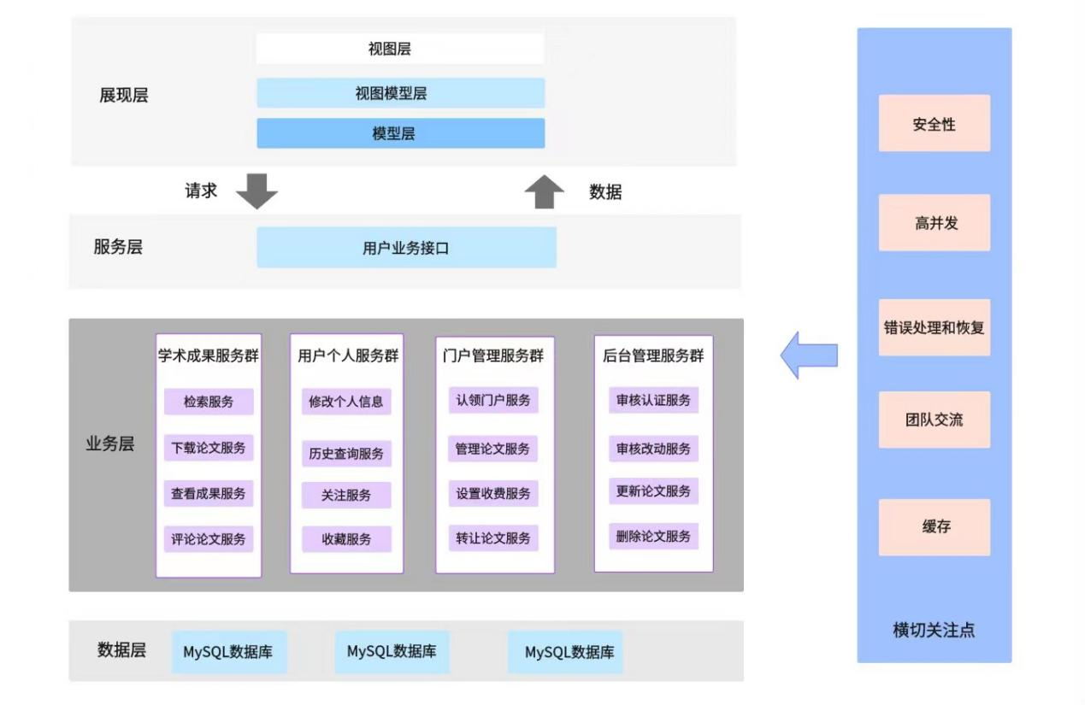

**图 3-1 平台的分层架构**

下面我们分别对各层的功能进行解释。

## 各层的功能：

1. 展示层：

最接近用户的层次，用于显示数据和接收用户传过来的数据，为用户提供一种交互式操作的界面。前端就是展示层。我们的前端使用 Vue 框架，而 Vue 使用了MVVM 的开发模式，故展示层内部也划分为三个层次：View层，View-Model层和Model层。View层实现用户界面，Model层提供从后端返回的数据，View-Model层实现了Model层和View层的数据绑定。

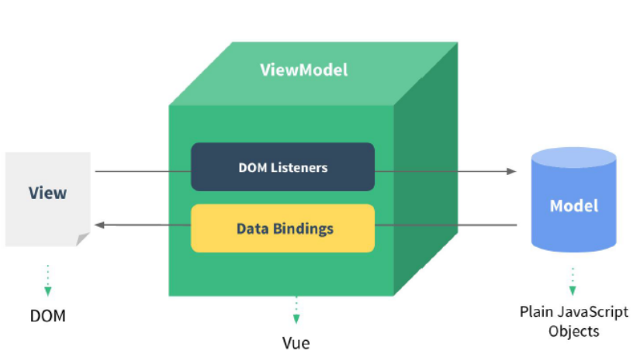

**图 3-2 Vue 的 MVVM 模式**

Vue本身提供了MVVM的数据管理方式，以创建的Vue实例作为视图模型层（ViewModel），负责联系模型层（Model）的数据与视图层（View）。

Model层采用模块化方式打包，内部使用Axios与后端进行数据传输，仅向外部暴露一个名为Request的请求方法。封装的Model层与ViewModel层进一步解耦，可以随着后端的改动而随时升级。

ViewModel层为每一个data中的数据建立了内置的getter和setter方法，并在创建时自动构建了每个对象依赖的数据。通过监听依赖的数据，ViewModel层实现了对数据的响应式更新。

1. 服务层：

用于前后端交互，接收前端发送的请求并调用业务层中对应服务的方法，之后再请求业务层中相对应的服务，将业务层中返回的数据返回给前端。主要负责协调和执行业务规则、处理业务逻辑以及调用适当的数据访问组件进行数据操作。在 Web 典型的层次划分基础上增加这一层同时也是为了达到一种解耦的效果。

1. 业务层：

应用程序中负责处理业务逻辑的核心部分。负责与数据层交互，进行数据的查询与封装。在业务层中，对网站的核心业务进行拆分，进行模块化开发。该部分将网站的服务分为三个微服务群，分别为学术成果服务群、个人信息服务群以及后台管理服务。每个服务群可以进行独立地维护与开发。部分数据的一致性需要在跨多个服务的操作中进行管理，可采用异步通信和事件驱动进行服务间通信。当一个服务完成某个操作时，它可以发布一个事件，其他相关的服务可以订阅这个事件并采取相应的操作。

业务层也是系统架构中体现核心价值的部分，关注业务规则的制定，业务流程的实现、与业务需求有关的系统设计。同时这部分也是后端开发的核心，体现了应用主要的业务逻辑的实现。

1. 数据层：

负责从持久化存储（如数据库）中读取数据、执行数据操作（CURD）等数据库的访问工作，将数据转换为业务对象供业务层使用以及提供数据的持久化和缓存机制。

1. 横切关注点：

并不与某一层特定相关，而是各个层都需要考虑的，包括安全性、高并发、通信等问题。

# 数据架构

## 类设计：

1. 企业中的团队：

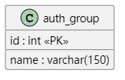

**图 4-1 企业中的团队**

1. 企业中用户的权限：

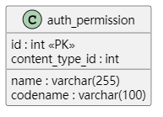

**图 4-2 企业中用户的权限**

1. 企业：

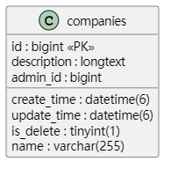

**图 4-3 企业**

1. 企业管理员：

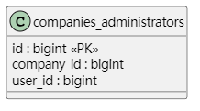

**图 4-4 企业管理员**

1. 企业用户：

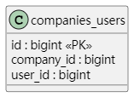

**图 4-5 企业用户**

1. 日志：

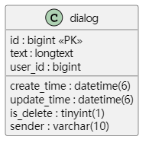

**图 4-6 日志**

1. 文档版本：

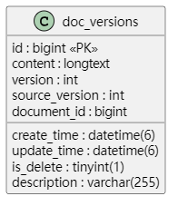

**图 4-7 文档版本**

1. 文档：

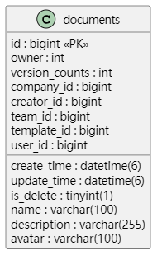

**图 4-8 文档**

1. 文档标签：

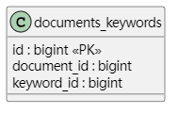

**图 4-9 文档标签**

1. 文档内的文件：

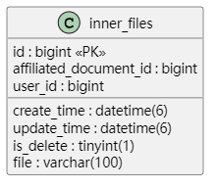

**图 4-10 文档内的文件**

1. 邀请信息：

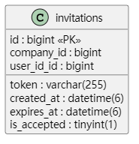

**图 4-11 邀请信息**

1. 消息：

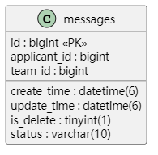

**图 4-12 消息**

1. 通知：

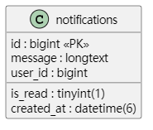

**图 4-13 通知**

1. 团队：

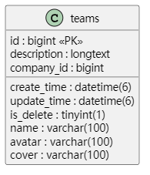

**图 4-14 团队**

1. 团队中的用户：

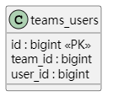

**图 4-15 团队中的用户**

1. 模板：

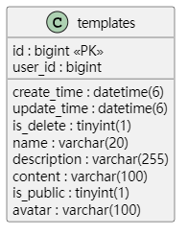

**图 4-16 模板**

1. 用户：

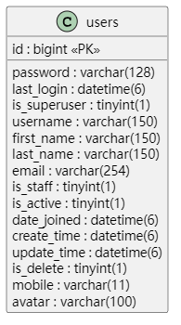

**图 4-17 用户**

## 系统类图：

基于讨论，我们给出了系统的类图，用以描述各个类之间的关系。因为类太多，我们在这里实在没办法放上清晰的类图，但是系统类图可以在附加的项目中找到。如下：

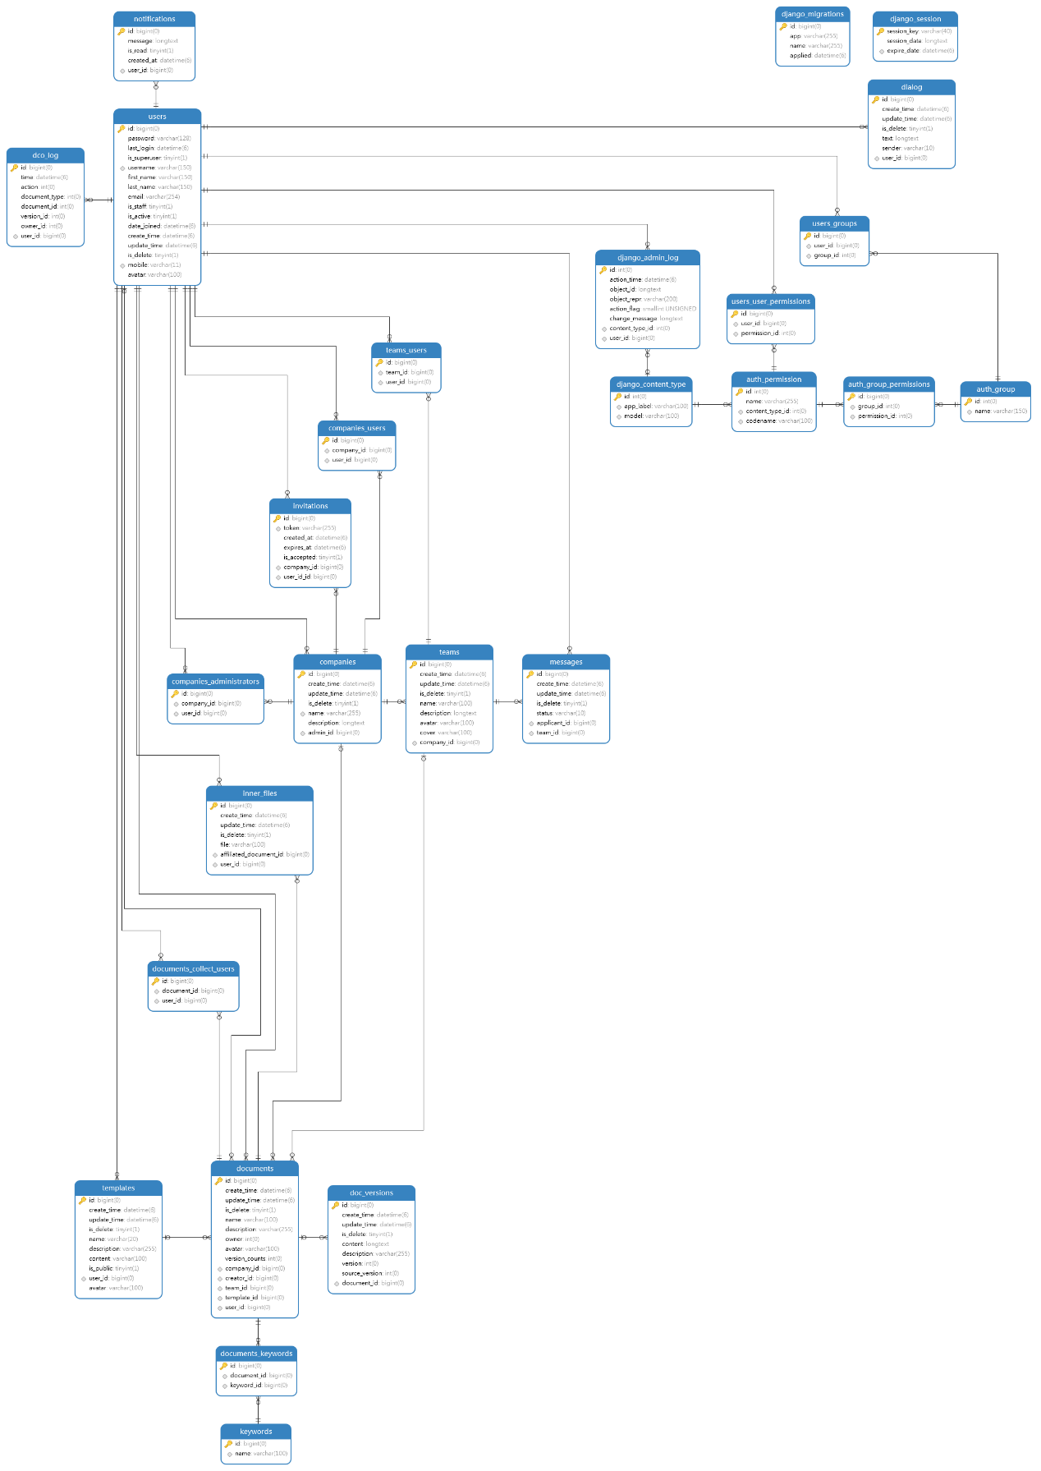

**图 4-18 系统类图**

# 接口设计

由于该部分内容较多，我们单独拆分出了一个接口设计文档，详见《Edivator-接口设计文档》。

# 非功能性需求

我们的非功能需求部分参考了一些现有系统的非功能需求，总体分了三个层级去考虑。

第一个层级是系统的**性能需求和易用性需求**。我们考虑到了该系统最基本的、直接展现给用户的部分。系统最能直接影响用户体验的部分，当属系统的性能如何、系统的界面是否美观。基于以上考虑，我们细化了关乎系统的性能和界面的非功能需求。

第二个层级是系统的**安全性和隐私性需求**。CSDN曾经发生过一次重大的密码泄露事件，由于其密码居然在数据库中是明文存储的，导致不计其数的用户隐私遭到泄露。虽然第二层级不如第一层级直观（用户不能直接感知到过程），但是当危险真正发生的时候，我们要给用户一个可靠的、安全的后盾。所以第二层需求是系统的安全性，包括数据的隐私保护、防范网络攻击等需求。

第三层级是**系统的可维护性需求和可测试性需求**，直接面向开发者和维护人员，间接关乎用户。当系统需要移植与维护时，我们希望把对用户的影响降低到最小。虽然从结果上来讲仍然是增强用户体验，但从过程上来说，其实是为了方便系统的开发人员和维护人员。因此我们设计了第三个非功能需求层级。

这三个层级的非功能需求，在用户感知层面层层递进，并逐步由用户覆盖到开发人员，希望对使用该系统的每一种用户都有相关涉及方面。同时，我们非常注重非功能需求的量化与可测试。

## 性能需求：

性能需求需要根据我们使用的服务器载荷、项目体量综合考虑。考虑到我们的体量在项目初期较小，预算较少，服务器体量非大型企业级服务器，因此用户数等性能需求设计较为保守。

1. 用户数：

系统支持的总用户数不应低于10000个。一般情况下支持的峰值并发用户数不应低于1500个，支持的平均在线用户数和平均并发用户数不应低于800个，以确保任何时间都具有良好的响应速度。

1. 响应时间：

网页响应时间：在每秒1000个请求下保持响应时间不超过1.5秒。最大响应时间不得超过3秒。

数据库查询性能：数据库查询的平均响应时间不应超过1秒，99%的查询响应时间不应超过2秒。

用户登录时间：用户登录到系统的时间不应超过2秒，包括身份验证和授权过程。

数据库查询的平均响应时间不应超过1秒，99%的查询响应时间不应超过2秒。

## 安全性需求：

1. 数据隐私保护：

用户个人数据和敏感信息（密码、手机号或邮箱等）应采用加密算法（BCrypt加密算法）进行加密，于数据库中密文保存，以确保数据的保密性，确保数据库即使在不可抗力遭到泄露的情况下，仍然不会泄露用户隐私信息。

1. 身份认证与授权：

系统应具备多因素身份验证选项，并根据用户角色进行细粒度的授权管理。系统可以动态赋予用户权限。

1. 数据备份与恢复：

系统应每10日进行一次备份数据，并能够在数据丢失或故障时快速恢复，以确保数据的可靠性和持久性。

## 可用性需求：

1. 容错性：

系统应该能够在硬件或软件故障发生时自动切换到备用系统。并能够处理常见错误和故障（如由于已经有同名用户注册而注册失败），保持核心功能的可用性，并提供友好的错误消息。

1. 用户友好性：

系统应该具备直观和用户友好的界面，以确保用户容易使用和导航。界面需要美观大方。

## 可用性需求：

1. 易维护性：

系统应该具备清晰的代码结构和文档，以便进行维护和扩展，代码应该易于理解和修改。

1. 更新和升级：

考虑到后续过程中，可能随着百度 API 的能力更加强大，或向用户开放更多功能，系统应进行升级。支持无中断的系统更新和升级，每次更新不得超过30分钟。系统应支持无缝的软件更新和升级过程，以确保用户始终使用最新版本的系统。

## 可测试性需求：

1. 单元测试：

系统的所有核心功能应该经过单元测试，覆盖率不得低于90%。核心功能包括系统的关键模块和业务逻辑，这些功能对系统的整体性能和稳定性至关重要。

应该建立一套完整的单元测试套件，覆盖系统的所有核心功能和代码路径。这些测试用例应该模拟各种输入情况，包括正常操作、边界条件和异常情况。

单元测试覆盖率应该定期监测，并确保在系统的不断演进中保持在90%以上。

1. 集成测试：

集成测试用于验证系统各个组件之间的协作和数据流，确保整个系统在不同组件之间的集成方面没有问题。

系统的集成测试应该有95%以上的成功率。建立一套全面的集成测试套件，覆盖所有关键的系统集成点，包括外部服务和内部组件的集成。

在集成测试中，如果有测试用例失败，必须及时记录错误并进行修复。测试失败的问题应该得到充分的关注和解决。

# 部署架构

## 硬件运行环境：

1. 服务器

处理器型号：2核Intel(R) Xeon(R) Platinum

内存容量：4GiB

网络配置：100 Mbps(峰值)

1. Web浏览PC机

处理器型号:AMD或Intel1.6GHZ 以上

内存要求:256MB 以上

网络配置:100M 带宽网络适配器<

## 软件运行环境：

1. 服务器

操作系统: Ubuntu 20.04或以上版本系统

数据库: MySOL 8.0

1. 客户机

操作系统：无限制。

浏览器：支持Chromium内核的浏览器。Firefox浏览器会有样式上的不支持。

网络环境: 客户机应能够访问互联网。

# 总结

在本功能架构设计文档中，我们系统地分析并设计了在线文档编辑平台的各项核心功能模块。通过结合最新的人工智能技术和用户需求，力求打造一个用户友好、高效稳定的基于百度大小模型的智能编辑器。

通过本次功能架构设计文档，我们为在线文档编辑平台的开发奠定了坚实的基础。各功能模块的详细设计和非功能需求的全面分析，为系统的实现提供了明确的指导和标准。我们相信，通过本次设计，能够为用户带来显著的效率提升和使用体验的改善，也为未来的系统优化和扩展提供了宝贵的参考。